
Результаты полевых испытаний
гумата «Здоровый урожай» (г. Иркутск) на картофеле в условиях
Красноярского края в 2016 году

С целью выявления фунгицидных и ростостимулирующих свойств гумата «Здоровый урожай», а также эффективных способов и вариантов его применения в 2016 году специалисты филиала ФГБУ «Россельхозцентр» по Красноярскому краю заложили технологический опыт на картофеле в СПК «Аленушка» Березовского района Красноярского края в соответствии со схемой (таблица 1).
Таблица 1.
Схема опыта
№  варианта | Вариант | Нормы расхода | Сроки применения
1 | Контроль (клубни без обработки) | - | Без обработки
1 | Зино, СП | 0,3 кг/га | Химпрополка
1 | Ромул, ВДГ | 0,03 г/га | Химпрополка
2 | Селест Топ, КС | 0,4 л/т | Протравливание клубней
2 | Зино, СП | 0,3 кг/га | Химпрополка
2 | Ромул, ВДГ | 0,03 г/га | Химпрополка
2 | Гумат «Здоровый урожай» | 0,5 л/га | Химпрополка
3 | Гумат «Здоровый урожай» | 0,5 л/т | Протравливание клубней
3 | Зино, СП | 0,3 кг/га | Химпрополка
3 | Ромул, ВДГ | 0,03 г/га | Химпрополка
3 | Гумат «Здоровый урожай) | 0,5 л/га | Химпрополка
4 | Гумат «Здоровый урожай» | 0,9 л/т | Протравливание клубней
4 | Зино, СП | 0,3 кг/га | Химпрополка
4 | Ромул, ВДГ | 0,03 г/га | Химпрополка
4 | Гумат «Здоровый урожай) | 0,5 л/га | Химпрополка
5 | Селест Топ, КС | 0,4 л/т | Протравливание клубней
5 | Гумат «Здоровый урожай» | 0,5 л/т | Протравливание клубней
5 | Зино, СП | 0,3 кг/га | Химпрополка
5 | Ромул, ВДГ | 0,03 г/га | Химпрополка
5 | Гумат «Здоровый урожай) | 0,5 л/га | Химпрополка
6 | Селест Топ, КС | 0,3 л/т | Протравливание клубней
6 | Гумат «Здоровый урожай» | 0,9 л/т | Протравливание клубней
6 | Зино, СП | 0,3 кг/га | Химпрополка
6 | Ромул, ВДГ | 0,03 г/га | Химпрополка
6 | Гумат «Здоровый урожай» | 0,5 л/га | Химпрополка

Агрометеорологические условия
В июне и в июле вегетационного периода 2016 года установилась жаркая погода с небольшим количеством выпавших осадков. Отмечалась атмосферная засуха и иссушение поверхностного слоя почвы в критические периоды развития яровой пшеницы.

Результаты исследований
Семенной материал, не прошедший предпосевной подготовки (контрольный вариант) начал прорастать через 21 день. На варианте, где для предпосевной обработки клубней применялся Селест Топ, КС (0,4 л/т) в качестве химического стандарта, единичные растения культуры стали появляться уже через 15 суток после посадки. Это почти на неделю раньше появления всходов на контроле. Аналогичную скорость прорастания показала культура на вариантах добавления гумата в баковые смеси для протравливания семян – Селест Топ, КС (0,4 л/т) + гумат (0,5 л/т) и Селест Топ, КС (0,3 л/т) + гумат (0,9 л/т). Обработка клубней картофеля чистыми растворами гумата с нормами 0,5 л/т и 0,9 л/т способствовала появлению всходов культуры на 11 сутки, что увеличило период вегетации культуры относительно контроля на 10 дней.
Учеты и наблюдения, проведенные на посадках картофеля в фазу бутонизации – цветения выявили, что гумат, практически, не оказал влияние на формирование количества стеблей. Однако на всех вариантах была отмечена тенденция увеличения высоты растений – основного показателя роста, а также активное нарастание листовой поверхности, играющую значительную роль в формировании урожайности культуры (таблица 2).
Таблица 2.
Влияние гумата «Здоровый урожай» на биометрические показатели
картофеля (рядовой) в фазу бутонизации – цветения
(СПК «Аленушка», Березовский район, Красноярский край, 2016г.)
№  п/п | Варианты опыта | Биометрические показатели
№  п/п | Варианты опыта | Высота растений, |  |  | Число стеблей, шт. | Площадь лист. поверх.,
№  п/п | Варианты опыта | см | откл. От контроля, + |  | Число стеблей, шт. | см² | откл. От контроля, +
№  п/п | Варианты опыта | см | см | % | Число стеблей, шт. | см² | см | %
1 | Контроль (клубни без обработки) | 69,0 | - | - | 5 | 1257 | - | -
1 | Химпрополка: Зино, СП (0,3 кг/га) + Ромул, ВДГ (0,03 г/га)
2 | Селест Топ, КС (0,4 л/т) | 81,5 | +12,5 | 18,1 | 5 | 1485 | +228 | 18
2 | Химпрополка: Зино, СП (0,3 кг/га) + Ромул, ВДГ (0,03 г/га) + гумат «Здоровый урожай» (0,5 л/га)
3 | Гумат «Здоровый урожай» (0,5 л/т) | 87,3 | +18,3 | 26,5 | 5 | 2411 | +1154 | 92
3 | Химпрополка: Зино, СП (0,3 кг/га) + Ромул, ВДГ (0,03 г/га) + гумат «Здоровый урожай» (0,5 л/га)
4 | Гумат «Здоровый урожай» (0,9 л/т) | 86,0 | +17,0 | 24,6 | 6 | 2077 | +821 | 65
4 | Химпрополка: Зино, СП (0,3 кг/га) + Ромул, ВДГ (0,03 г/га) + гумат «Здоровый урожай» (0,5 л/га)
5 | Селест Топ, КС (0,4 л/т) + гумат «Здоровый урожай» (0,5 л/т) | 88,0 | +19,0 | 27,5 | 6 | 4087 | +2831 | 225
5 | Химпрополка: Зино, СП (0,3 кг/га) + Ромул, ВДГ (0,03 г/га) + гумат «Здоровый урожай» (0,5 л/га)
6 | Селест Топ, КС (0,3 л/т) + гумат «Здоровый урожай» (0,9 л/т) | 83,2 | +14,2 | 20,6 | 6 | 1768 | +511 | 41
6 | Химпрополка: Зино, СП (0,3 кг/га) + Ромул, ВДГ (0,03 г/га) + гумат «Здоровый урожай» (0,5 л/га)

На контрольном варианте, где протравливание клубней картофеля не проводилось, а в гербицидную смесь гумат не добавлялся, высота растений культуры в среднем составляла 69,0 см при площади листовой поверхности 1256,6 см². Добавление гумата в гербицидную смесь при химпрополке позволило активизировать рост и развитие растений картофеля. Высота растений культуры увеличилась на 12,5 – 19,0 см или 18,1-27,5%. Площадь листовой поверхности увеличилась до 3 раз.
Биологическая эффективность протравителя Селест Топ, КС (0,5 л/т), примененного на картофеле в нашем опыте в качестве химического стандарта, в период максимального его воздействия на возбудитель ризоктониоза (клубневая инфекция) в фазу полных всходов составляла 31,0% (таблица 3).
Таблица 3.
Эффективность применения гумата «Здоровый урожай»
на картофеле против фитопатогенов
(СПК «Аленушка», Березовский район, Красноярский край, 2016г.)
№  п/п | Варианты опыта | Биологическая эффективность, %
№  п/п | Варианты опыта | В фазу  полных  всходов  (Ризокто-ниоз) | В фазу массового цветения
№  п/п | Варианты опыта | В фазу  полных  всходов  (Ризокто-ниоз) | Ризокто-ниоз | Фитофто-роз | Альтерна-риоз
1 | Контроль (клубни без обработки) | - | - | - | -
1 | Химпрополка: Зино, СП (0,3 кг/га) + Ромул, ВДГ (0,03 г/га)
2 | Селест Топ, КС (0,4 л/т) | 31,0 | 10,7 | 36,8 | 21,6
2 | Химпрополка: Зино, СП (0,3 кг/га) + Ромул, ВДГ (0,03 г/га) + гумат «Здоровый урожай» (0,5 л/га)
3 | Гумат «Здоровый урожай» (0,5 л/т) | 43,7 | 3,7 | 38,4 | 23,8
3 | Химпрополка: Зино, СП (0,3 кг/га) + Ромул, ВДГ (0,03 г/га) + гумат «Здоровый урожай» (0,5 л/га)
4 | Гумат «Здоровый урожай» (0,9 л/т) | 28,5 | 2,0 | 32,8 | 15,4
4 | Химпрополка: Зино, СП (0,3 кг/га) + Ромул, ВДГ (0,03 г/га) + гумат «Здоровый урожай» (0,5 л/га)
5 | Селест Топ, КС (0,4 л/т) + гумат «Здоровый урожай» (0,5 л/т) | 51,9 | 5,3 | 24,0 | 25,2
5 | Химпрополка: Зино, СП (0,3 кг/га) + Ромул, ВДГ (0,03 г/га) + гумат «Здоровый урожай» (0,5 л/га)
6 | Селест Топ, КС (0,3 л/т) + гумат «Здоровый урожай» (0,9 л/т) | 31,0 | 8,7 | 33,6 | 24,4
6 | Химпрополка: Зино, СП (0,3 кг/га) + Ромул, ВДГ (0,03 г/га) + гумат «Здоровый урожай» (0,5 л/га)
В дальнейшем, в фазу массового цветения культуры, эффект препарата, как обычно, снизился почти в 3 раза и составил 10,7%. Аналогичную эффективность относительно данного заболевания показало использование гумата для предпосевной обработки клубней культуры с нормой 0,9 л/т, а также добавление препарата с данной же нормой в протравочную смесь с препаратом Селест Топ, КС с нормой (0,3 л/т). Обработка семян картофеля гуматом (0,5 л/т) проявила биологический эффект в фазу полных всходов культуры относительно ризоктониоза на уровне 43,7%, что на 12,7% выше эффективности химического стандарта. При этом, биологическая эффективность другой комбинации протравочной смеси (Селест Топ, КС (0,4 л/т) и гумат (0,5 л/т)) достигала 51,9% и была самой высокой из всех вариантов эксперимента. В фазу массового цветения культуры действие препаратов также прекратилось.
Добавление гумата с нормой 0,5 л/га в гербицидную смесь при химпрополке выявило его фунгицидные свойства относительно возбудителей листовых заболеваний (фитофтороз и альтернариоз), которые обусловлены не прямым воздействием гумата на рост и развитие фитопатогенов, а оказывающим иммунизирующим эффектом на растение картофеля. Это способствует повышению устойчивости растений к поражению заболеваниями. Биологическая эффективность гумата относительно фитофтороза составила 24,0 – 38,4%, а альтернариоза – 15,4 – 25,2%.
Отсутствие протравливания семенного материала картофеля на контрольном варианте позволило получить урожайность культуры на уровне 43,4 т/га (таблица 4).
Таблица 4.
Влияние гумата «Здоровый урожай» на урожайность картофеля (рядовой)
(СПК «Аленушка», Березовский район, Красноярский край, 2016г.)
№  п/п | Варианты опыта | Средняя продуктив-ность  куста, кг | Урожай-  ность,  т/га | Прибавка
 |  |  |  | т/га | %
1 | Контроль (клубни без обработки) | 1,52 | 43,43 | - | -
1 | Химпрополка: Зино, СП (0,3 кг/га) + Ромул, ВДГ (0,3 г/га)
2 | Селест Топ, КС (0,4 л/т) | 1,60 | 45,71 | 2,28 | 5,2
2 | Химпрополка: Зино, СП (0,3 кг/га) + Ромул, ВДГ (0,03 г/га) + гумат «Здоровый урожай» (0,5 л/га)
3 | Гумат «Здоровый урожай» (0,5 л/т) | 1,63 | 46,57 | 3,14 | 7,2
3 | Химпрополка: Зино, СП (0,3 кг/га) + Ромул, ВДГ (0,03 г/га) + гумат «Здоровый урожай» (0,5 л/га)
4 | Гумат «Здоровый урожай» (0,9 л/т) | 1,56 | 44,57 | 1,14 | 2,6
4 | Химпрополка: Зино, СП (0,3 кг/га) + Ромул, ВДГ (0,03 г/га) + гумат «Здоровый урожай» (0,5 л/га)
5 | Селест Топ, КС (0,4 л/т) + гумат «Здоровый урожай» (0,5 л/т) | 1,74 | 49,71 | 6,28 | 14,5
5 | Химпрополка: Зино, СП (0,3 кг/га) + Ромул, ВДГ (0,03 г/га) +  гумат «Здоровый урожай» (0,5 л/га)
6 | Селест Топ, КС (0,3 л/т) + гумат «Здоровый урожай» (0,9 л/т) | 1,67 | 47,71 | 4,28 | 9,8
6 | Химпрополка: Зино, СП (0,3 кг/га) + Ромул, ВДГ (0,03 г/га) +  гумат «Здоровый урожай» (0,5 л/га)
Использование для обработки клубней культуры препарата Селест Топ, КС (0,4 л/т), а также добавление гумата (0,5 л/га) в гербицидную смесь при химпрополке повысило контрольную урожайность до 45,7 т/га. Прибавка дополнительной продукции составила 5,2%. Предпосевная обработка клубней гуматом с нормами 0,5 л/т и 0,9 л/т позволила получить урожайность культуры, примерно, на уровне предыдущего варианта, 46,5 и 44,5 т/га соответственно. Дополнительный урожай на вариантах составил 7,2 и 2,6%. Добавление гумата (0,5 л/т) и в протравочную смесь совместно с Селест Топ, КС (0,4 л/га), и гербицидную увеличило контрольную урожайность до 49,7 т/га, и позволило получить самую высокую прибавку урожая в эксперименте – 14,5%. При уменьшении нормы химического препарата (Селест Топ, КС) в протравочной смеси на 25% до 0,3 л/т и увеличение нормы гумата до 0,9 л/т культура сформировала урожайность на уровне 47,7 т/га. Сбор дополнительного урожая относительно контроля увеличился на 9,8%, а относительно варианта – химического стандарта – на 4,4%.
ВЫВОДЫ
- При использовании гумата для протравливания клубней с нормами 0,5 л/т и 0,9 л/т всходы появляются на 10 суток раньше обычного. Добавление гумата в баковые смеси сокращает период появления всходов на 6 суток.
- Применение гумата с нормой 0,5 л/т для предпосевной обработки семенного материала картофеля способствовало значительному снижению ризоктониозной инфекции на клубнях культуры до 8,9%. Биологическая эффективность при этом составила 43,7%, что выше эффективности химического стандарта. Добавление гумата (0,5 л/т) в протравочную смесь с Селест Топ, КС (0,4 л/т) максимально оздоравило посадочный материал культуры (7,6%) – биологический эффект на уровне 51,9%.
- Гумат (0,5 л/га) в составе гербицидной смеси проявил фунгицидные свойства, сдерживая пораженность культуры фитофторозом в фазу цветения на уровне 7,7 – 9,5% при развитии 0,9-1,0%, а альтернариозом – 26,7-30,7% при развитии 2,9-4,8%. Биологический эффект данного приема составляет 24,0-38,4% и 15,4-25,2% соответственно.
- Добавление гумата (0,5 л/га) в гербицидную смесь при химпрополке способствовало росту растений и развитию листовой поверхности. Так высота картофеля в среднем увеличилась на 12,5-19,0 см или 18,1-27,5%. При этом фотосинтезирующая поверхность растения увеличилась до 3 раз, что положительно отразилось на формировании конечной урожайности культуры.
- Введение гумата в систему защиты картофеля в качестве протравителя в чистом виде, а также его добавление в гербицидную смесь при химпрополке особенно в условиях недостаточного увлажнения способствовало формированию урожайности культуры на уровне (варианта-химического стандарта) 44,5-46,5 т/га. Применение гумата (0,5 л/т) в протравочной смеси совместно с химическим компонентом в полной норме (Селест Топ, КС (0,4 л/т)) и в смеси гербицидов с нормой 0,5 л/га дало возможность получить 49,7 т/га картофеля и самую высокую прибавку урожая по опыту – 6,3 т/га (14,5%).
- Увеличение нормы гумата до 0,9 л/т в составе протравочной баковой смеси дало возможность уменьшить расход протравителя на 25%. При этом полученная урожайность культуры (47,7 т/га) была на 4% выше урожайности химического стандарта (Селест Топ, КС).

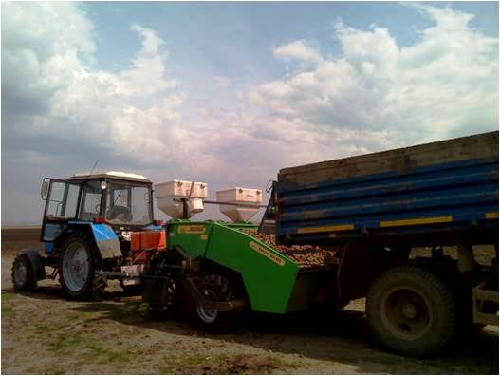 | 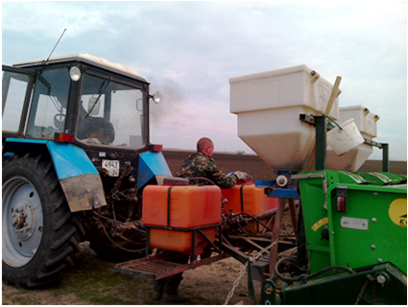
Рис.1. Загрузка картофеля в посадочно-протравочный агрегат. СПК «Аленушка» Березовского района Красноярского края, 23 мая 2016г. | Рис. 2. Заправка баков посадочно-протравочного агрегата экспериментальными растворами гумата «Здоровый урожай». СПК «Аленушка» Березовского района Красноярского края, 23 мая 2016 г.
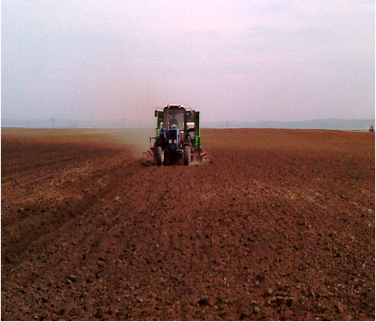
Рис. 3. Посадка картофеля на делянках опыта.
СПК «Аленушка» Березовского района Красноярского края, 23 мая 2016г.
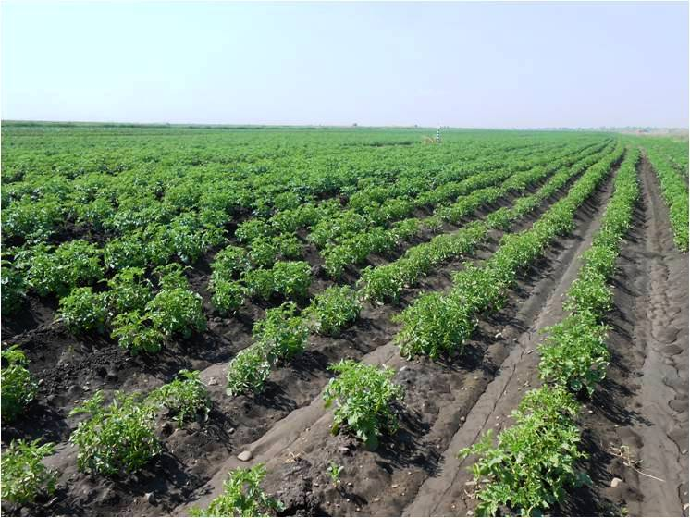
Рис. 4. Появление всходов на делянке применения гумата «Здоровый урожай» (0,9 л/га) для предпосевной подготовки клубней картофеля. СПК «Аленушка» Березовского района Красноярского края, 23 июня 2016г.
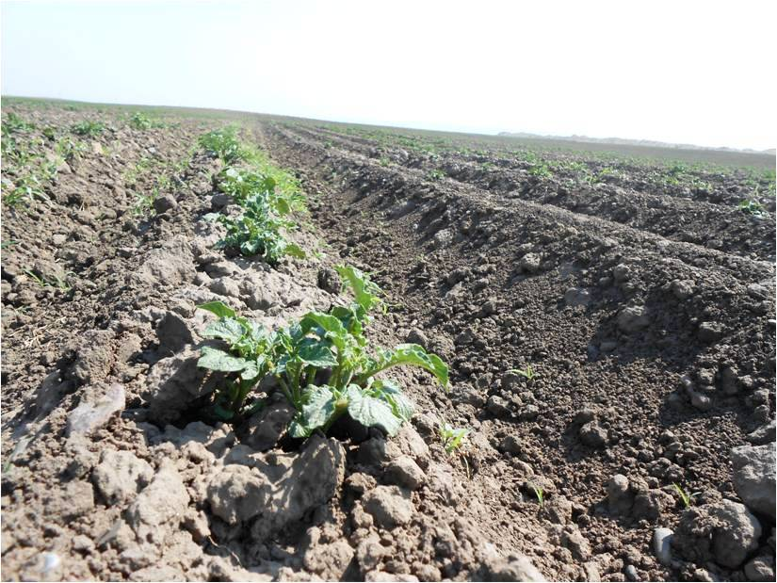
Рис. 5. Появление всходов картофеля на делянке применения гумата «Здоровый урожай» (0,9 л/га) для предпосевной подготовки клубней культуры (слева) и на делянке применения протравителя Селест Топ (0,4 л/т). СПК «Аленушка» Березовского района Красноярского края, 23 июня 2016г.
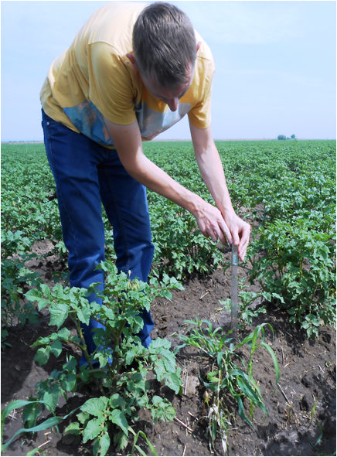
Рис. 6. Выявление ростостимулирующего эффекта гумата «Здоровый урожай» на делянках опыта в фазу полных всходов картофеля. СПК «Аленушка» Березовского района Красноярского края, 07 июля 2016г.
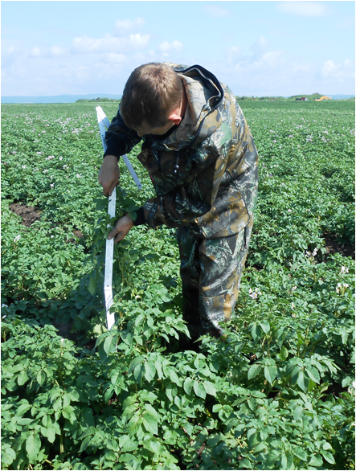
Рис. 7. Выявление ростостимулирующего эффекта гумата «Здоровый урожай» на делянках опыта в фазу цветения картофеля. СПК «Аленушка» Березовского района Красноярского края,

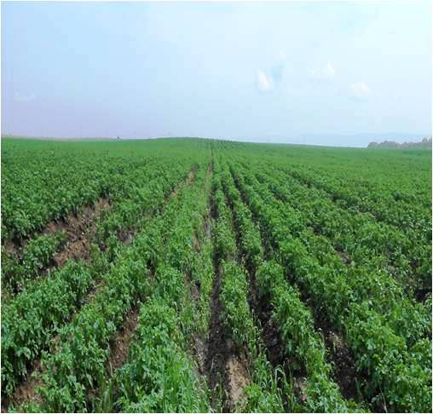 | 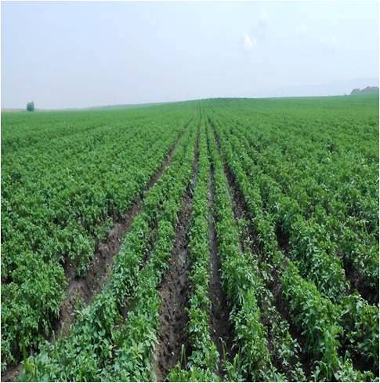
Рис. 8. Вариант применения для предпосевной подготовки клубней картофеля гумата «Здоровый урожай» с нормой 0,5 л/т (смыкание рядков). СПК «Аленушка» Березовского района Красноярского края, 07 июля 2016г. | Рис. 9. Вариант применения для предпосевной подготовки клубней картофеля гумата «Здоровый урожай» с нормой 0,9 л/т (смыкание рядков). СПК «Аленушка» Березовского района Красноярского края, 07 июля 2016 г.
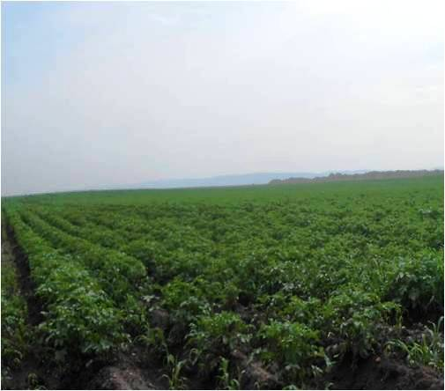 | 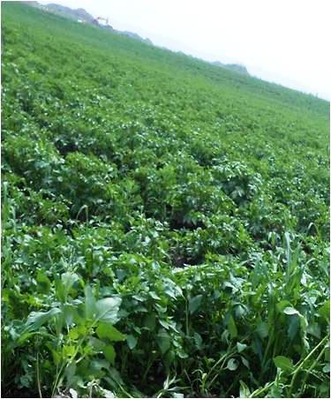
Рис. 10. Вариант применения для предпосевной подготовки клубней картофеля протравочной смеси (гумат «Здоровый урожай» (0,5 л/т) и Селест Топ, КС (0,4 л/т) (смыкание рядков). СПК «Аленушка» Березовского района Красноярского края, 07 июля 2016г. | Рис. 11. Вариант применения для предпосевной подготовки клубней картофеля протравочной смеси (гумат «Здоровый урожай» (0,9 л/т) и Селест Топ, КС (0,3 л/т) (смыкание рядков). СПК «Аленушка» Березовского района Красноярского края, 07 июля 2016 г.

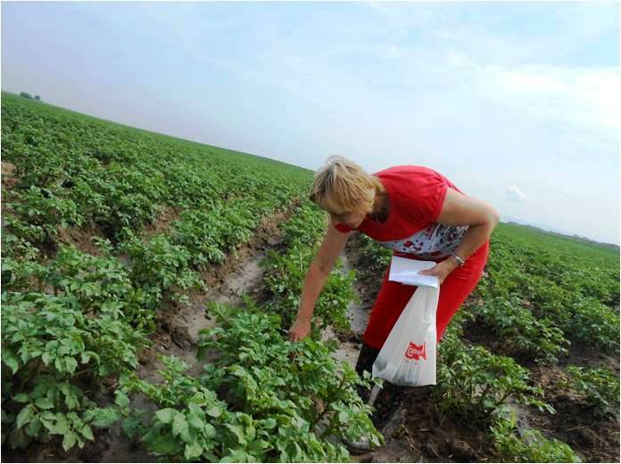
Рис. 12. Учет болезней картофеля на делянках опыта в фазу полных всходов культуры.
СПК «Аленушка» Березовского района Красноярского края, 7 июля 2016г.
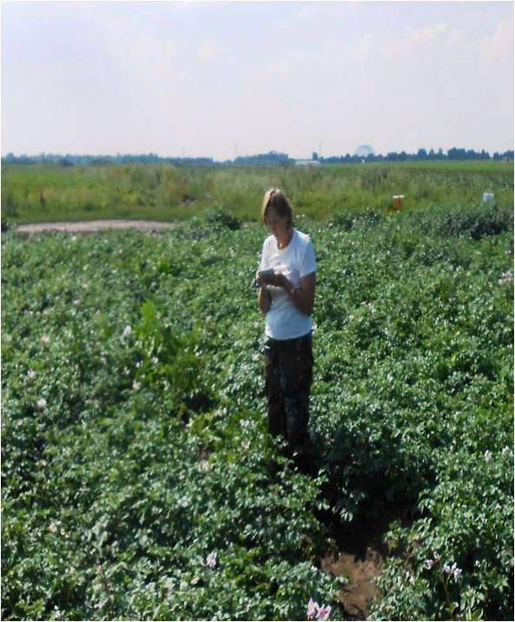
Рис. 13. Учет болезней картофеля на делянках опыта в фазу цветения культуры. СПК «Аленушка»
Березовского района Красноярского края, 04 августа 2016г.

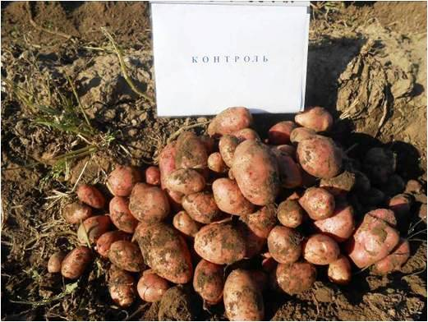 | 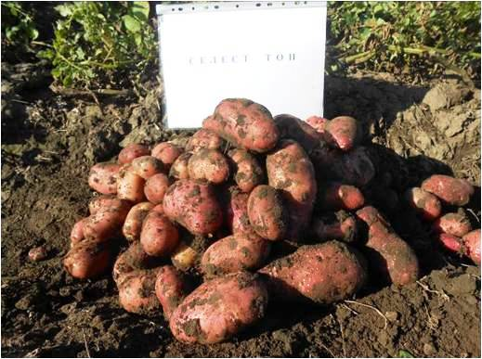
Рис. 14. Урожайность картофеля (10 кустов) на контрольном варианте (отсутствие протравливания, гербицидная смесь без добавления гумата «Здоровый урожай»), 06 сентября 2016г. | Рис. 15. Урожайность картофеля (10 кустов) на варианте протравливания клубней Селест Топ, КС (0,4 л/т) и гербицидная смесь с добавлением гумата «Здоровый урожай» (0,5 л/га), 06 сентября 2016г.
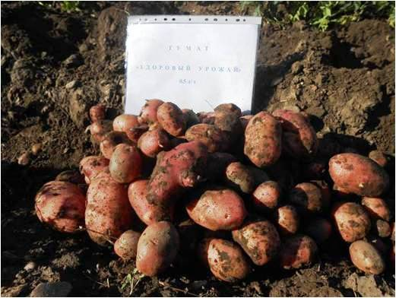 | 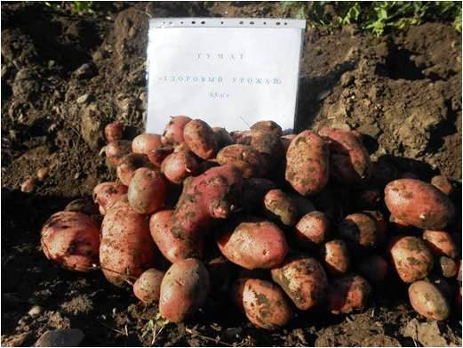
Рис. 16. Урожайность картофеля (10 кустов) на варианте протравливания клубней гуматом «Здоровый урожай» (0,5 л/т) и гербицидная смесь с добавлением гумата «Здоровый урожай» (0,5 л/га), 06 сентября 2016г. | Рис. 17. Урожайность картофеля (10 кустов) на варианте протравливания клубней гуматом «Здоровый урожай» (0,9 л/т) и гербицидная смесь с добавлением гумата «Здоровый урожай» (0,5 л/га), 06 сентября 2016г.
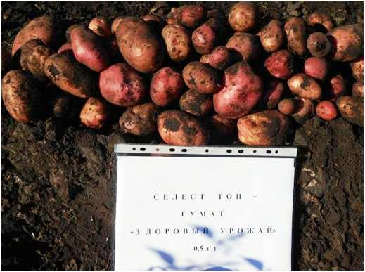 | 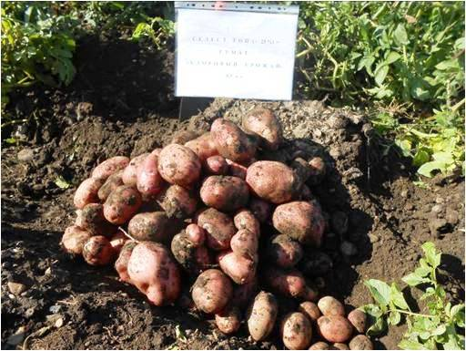
Рис. 18. Урожайность картофеля (10 кустов) на варианте протравливания клубней смесью (гумат «Здоровый урожай» (0,5 л/т) и Селест Топ, КС (0,4 л/т)) и гербицидная смесь с добавлением гумата «Здоровый урожай» (0,5 л/га), 06 сентября 2016г. | Рис. 19. Урожайность картофеля (10 кустов) на варианте протравливания клубней смесью (гумат «Здоровый урожай» (0,9 л/т) и Селест Топ, КС (0,3 л/т)) и гербицидная смесь с добавлением гумата «Здоровый урожай» (0,5 л/га), 06 сентября 2016г.

